IP数据包格式
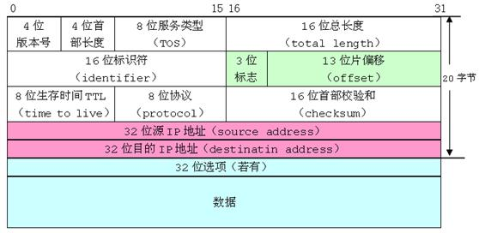
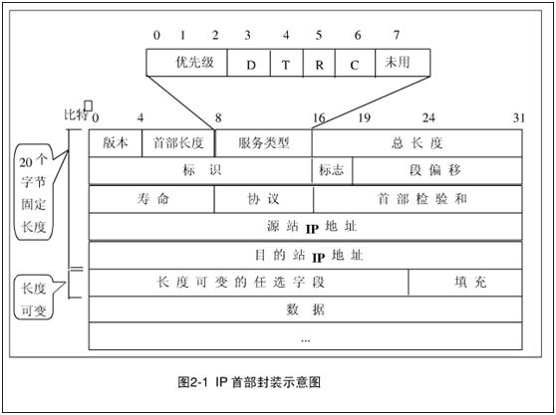
(1)版本 占4位，指IP协议的版本。通信双方使用的IP协议版本必须一致。目前广泛使用的IP协议版本号为4（即IPv4）。关于IPv6，目前还处于草案阶段。
(2)首部长度 占4位，可表示的最大十进制数值是15。请注意，这个字段所表示数的单位是32位字长（1个32位字长是4字节），因此，当IP的首部长度为1111时（即十进制的15），首部长度就达到60字节。当IP分组的首部长度不是4字节的整数倍时，必须利用最后的填充字段加以填充。因此数据部分永远在4字节的整数倍开始，这样在实现IP协议时较为方便。首部长度限制为60字节的缺点是有时可能不够用。但这样做是希望用户尽量减少开销。最常用的首部长度就是20字节（即首部长度为0101），这时不使用任何选项。
(3)区分服务 占8位，用来获得更好的服务。这个字段在旧标准中叫做服务类型，但实际上一直没有被使用过。1998年IETF把这个字段改名为区分服务DS(Differentiated Services)。只有在使用区分服务时，这个字段才起作用。
(4)总长度 总长度指首部和数据之和的长度，单位为字节。总长度字段为16位，因此数据报的最大长度为2¹⁶-1=65535字节。
在IP层下面的每一种数据链路层都有自己的帧格式，其中包括帧格式中的数据字段的最大长度，这称为最大传送单元MTU(Maximum Transfer Unit)。当一个数据报封装成链路层的帧时，此数据报的总长度（即首部加上数据部分）一定不能超过下面的数据链路层的MTU值。
(5)标识(identification) 占16位。IP软件在存储器中维持一个计数器，每产生一个数据报，计数器就加1，并将此值赋给标识字段。但这个“标识”并不是序号，因为IP是无连接服务，数据报不存在按序接收的问题。当数据报由于长度超过网络的MTU而必须分片时，这个标识字段的值就被复制到所有的数据报的标识字段中。相同的标识字段的值使分片后的各数据报片最后能正确地重装成为原来的数据报。
(6)标志(flag) 占3位，但目前只有2位有意义。
● 标志字段中的最低位记为MF(More Fragment)。MF=1即表示后面“还有分片”的数据报。MF=0表示这已是若干数据报片中的最后一个。
● 标志字段中间的一位记为DF(Don’t Fragment)，意思是“不能分片”。只有当DF=0时才允许分片。
(7)片偏移 占13位。片偏移指出：较长的分组在分片后，某片在原分组中的相对位置。也就是说，相对用户数据字段的起点，该片从何处开始。片偏移以8个字节为偏移单位。这就是说，每个分片的长度一定是8字节（64位）的整数倍。
(8)生存时间 占8位，生存时间字段常用的的英文缩写是TTL(Time To Live)，表明是数据报在网络中的寿命。由发出数据报的源点设置这个字段。其目的是防止无法交付的数据报无限制地在因特网中兜圈子，因而白白消耗网络资源。最初的设计是以秒作为TTL的单位。每经过一个路由器时，就把TTL减去数据报在路由器消耗掉的一段时间。若数据报在路由器消耗的时间小于1秒，就把TTL值减1。当TTL值为0时，就丢弃这个数据报。
(9)协议 占8位，协议字段指出此数据报携带的数据是使用何种协议，以便使目的主机的IP层知道应将数据部分上交给哪个处理过程。
(10)首部检验和 占16位。这个字段只检验数据报的首部，但不包括数据部分。这是因为数据报每经过一个路由器，路由器都要重新计算一下首部检验和（一些字段，如生存时间、标志、片偏移等都可能发生变化）。不检验数据部分可减少计算的工作量。
(11)源地址 占32位。
(12)目的地址 占32位。

TCP数据包格式：
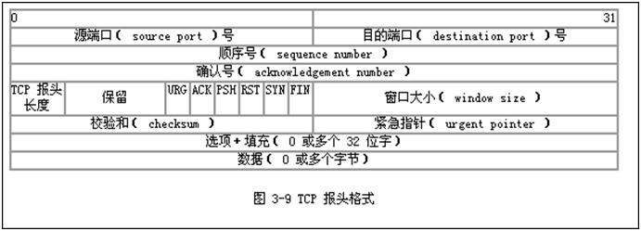
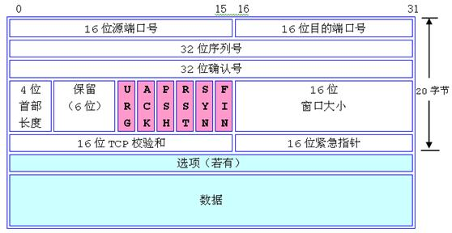(1) 源端口号（ 16位）：它（连同源主机 IP地址）标识源主机的一个应用进程。
(2) 目的端口号（ 16位）：它（连同目的主机 IP地址）标识目的主机的一个应用进程。这两个值加上 IP报头中的源主机 IP地址和目的主机 IP地址唯一确定一个 TCP连接。
(3) 顺序号（ 32位）：用来标识从 TCP源端向 TCP目的端发送的数据字节流，它表示在这个报文段中的第一个数据字节的顺序号。如果将字节流看作在两个应用程序间的单向流动，则 TCP用顺序号对每个字节进行计数。序号是 32bit的无符号数，序号到达 2 32－ 1后又从 0开始。当建立一个新的连接时， SYN标志变 1，顺序号字段包含由这个主机选择的该连接的初始顺序号 ISN（ Initial Sequence Number）。
(4) 确认号（ 32位）：包含发送确认的一端所期望收到的下一个顺序号。因此，确认序号应当是上次已成功收到数据字节顺序号加 1。只有 ACK标志为 1时确认序号字段才有效。 TCP为应用层提供全双工服务，这意味数据能在两个方向上独立地进行传输。因此，连接的每一端必须保持每个方向上的传输数据顺序号。
(5) TCP报头长度（ 4位）：给出报头中 32bit字的数目，它实际上指明数据从哪里开始。需要这个值是因为任选字段的长度是可变的。这个字段占 4bit，因此 TCP最多有 60字节的首部。然而，没有任选字段，正常的长度是 20字节。
(6) 保留位（ 6位）：保留给将来使用，目前必须置为 0。
(7) 控制位（ control flags， 6位）：在 TCP报头中有 6个标志比特，它们中的多个可同时被设置为 1。依次为：
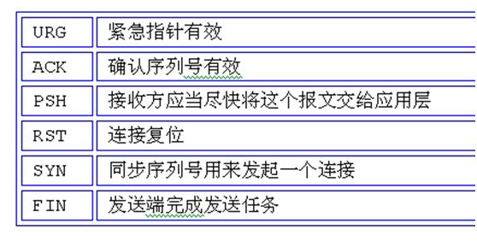
- URG：为 1表示紧急指针有效，为 0则忽略紧急指针值。
- ACK：为 1表示确认号有效，为 0表示报文中不包含确认信息，忽略确认号字段。
- PSH：为 1表示是带有 PUSH标志的数据，指示接收方应该尽快将这个报文段交给应用层而不用等待缓冲区装满。
- RST：用于复位由于主机崩溃或其他原因而出现错误的连接。它还可以用于拒绝非法的报文段和拒绝连接请求。一般情况下，如果收到一个 RST为 1的报文，那么一定发生了某些问题。
- SYN：同步序号，为 1表示连接请求，用于建立连接和使顺序号同步。
- FIN：用于释放连接，为 1表示发送方已经没有数据发送了，即关闭本方数据流。
(8) 窗口大小（ 16位）：数据字节数，表示从确认号开始，本报文的源方可以接收的字节数，即源方接收窗口大小。窗口大小是一个 16bit字段，因而窗口大小最大为 65535。
(9) 校验和（ 16位）：此校验和是对整个的 TCP报文段，包括 TCP头部和 TCP数据，以 16位字进行计算所得。这是一个强制性的字段，一定是由发送端计算和存储，并由接收端进行验证。
(10)紧急指针（ 16位）：只有当 URG标志置 1时紧急指针才有效。紧急指针是一个正的偏移量，和顺序号字段中的值相加表示紧急数据最后一个字节的序号。 TCP的紧急方式是发送端向另一端发送紧急数据的一种方式。
(11)选项：最常见的可选字段是最长报文大小，又称为 MSS(Maximum Segment Size)。每个连接方通常都在通信的第一个报文段（为建立连接而设置 SYN标志的那个段）中指明这个选项，它指明本端所能接收的最大长度的报文段。选项长度不一定是 32位字的整数倍，所以要加填充位，使得报头长度成为整字数。
(12)数据： TCP报文段中的数据部分是可选的。在一个连接建立和一个连接终止时，双方交换的报文段仅有 TCP首部。如果一方没有数据要发送，也使用没有任何数据的首部来确认收到的数据。在处理超时的许多情况中，也会发送不带任何数据的报文段。

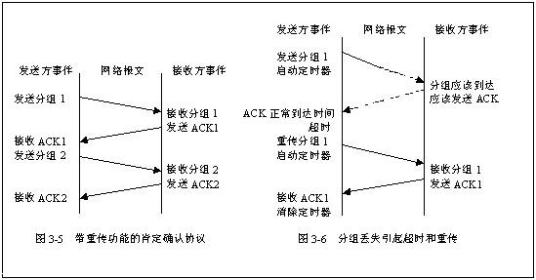
TCP采用一种名为“带重传功能的肯定确认（positive acknowledge with retransmission）”的技术作为提供可靠数据传输服务的基础。这项技术要求接收方收到数据之后向源站回送确认信息ACK。发送方对发出的每个分组都保存一份记录，在发送下一个分组之前等待确认信息。发送方还在送出分组的同时启动一个定时器，并在定时器的定时期满而确认信息还没有到达的情况下，重发刚才发出的分组。图3-5表示带重传功能的肯定确认协议传输数据的情况，图3-6表示分组丢失引起超时和重传。为了避免由于网络延迟引起迟到的确认和重复的确认，协议规定在确认信息中稍带一个分组的序号，使接收方能正确将分组与确认关联起来。
从图 3-5可以看出，虽然网络具有同时进行双向通信的能力，但由于在接到前一个分组的确认信息之前必须推迟下一个分组的发送，简单的肯定确认协议浪费了大量宝贵的网络带宽。为此， TCP使用滑动窗口的机制来提高网络吞吐量，同时解决端到端的流量控制。
滑动窗口技术是简单的带重传的肯定确认机制的一个更复杂的变形，它允许发送方在等待一个确认信息之前可以发送多个分组。如图 3-7所示，发送方要发送一个分组序列，滑动窗口协议在分组序列中放置一个固定长度的窗口，然后将窗口内的所有分组都发送出去；当发送方收到对窗口内第一个分组的确认信息时，它可以向后滑动并发送下一个分组；随着确认的不断到达，窗口也在不断的向后滑动。
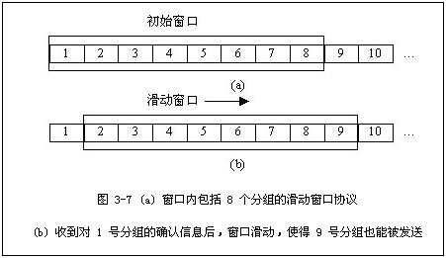

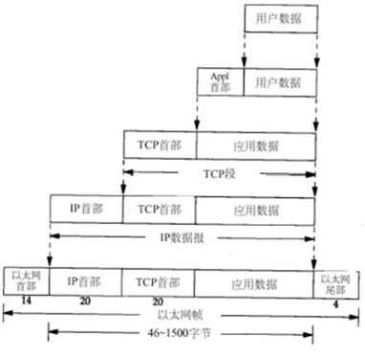
上层的数据包（如IP包、ARP包）到来时，需要添加一个14字节的MAC头， 然后再交给网卡发送出去。 MAC头包含目的MAC地址、源MAC地址、协议类型三个字段。
